2017年山东大学实验室安全现场检查发现问题汇总
单位： | 化学与化工学院（老楼） | 检查时间： | 2017.10.13
房间号 | 问题事实描述（可标明具体实验室） | 备注（整改建议） | 附：现场照片
203 | 丙酮（易制毒）存放在公共试剂架上；无气体灭火器。
202 | 存放高锰酸钾的试剂柜未上锁。
303 | 隔热手套直接放置在烘箱顶上。 |  | 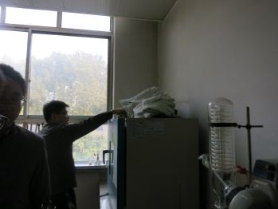
311 | 有机试剂敞口存放，室内物品摆放杂乱。
318 | 灭火器放置在水池边；易制毒试剂柜未上锁。 |  | 